**МИНИСТЕРСТВО НАУКИ И ВЫСШЕГО ОБРАЗОВАНИЯ РОССИЙСКОЙ ФЕДЕРАЦИИ**

Федеральное государственное бюджетное образовательное учреждение

высшего образования

**«Сибирский государственный университет науки и технологий**

**имени академика М.Ф. Решетнева»**

Институт инженерной экономики

Кафедра информационно-экономических систем

ОТЧЕТ ПО ЛАБОРАТОРНОЙ РАБОТЕ №5

Разработка диаграмм классов и диаграмм динамики для разрабатываемого приложения

тема

Руководитель                             И.В. Василенко

подпись, дата инициалы, фамилия

Обучающийся БПЭ21-02, 211510008                                  В.Д. Гупало

номер группы, зачетной книжки подпись, дата инициалы, фамилия

Красноярск 2023

# ВВЕДЕНИЕ

ВВЕДЕНИЕ 2

ДИАГРАММА КЛАССОВ 3

ДИАГРАММА ДИНАМИКИ 4

# **ДИАГРАММА КЛАССОВ**

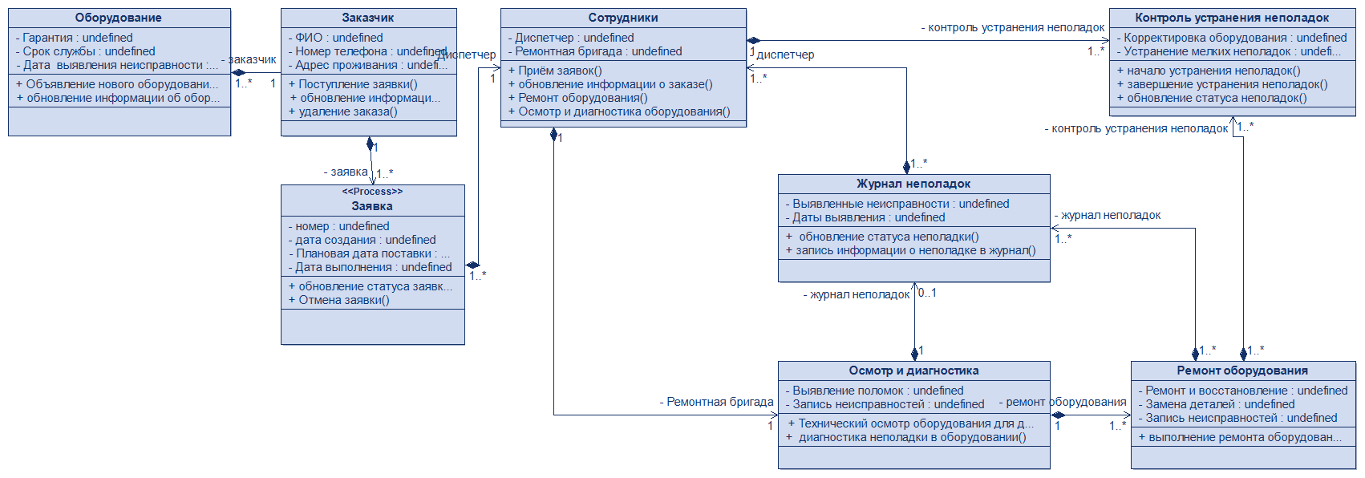

Рисунок 1 - Диаграмма классов управления активами

1. Класс «Оборудование» — это класс, хранящий в себе приобретённое оборудование.

* Гарантия;
* Срок службы.
* Дата выявления неисправности оборудования

1. Класс «Заказчик» — это класс, хранящий в себе информацию о заказчике.

* ФИО;
* Номер телефона;
* Адрес проживания.

1. Класс «Заявки» — это класс, хранящий в себе информацию о заявках заказчика.

* Номер;
* Дата создания;
* Плановая дата поставки;
* Дата выполнения.

1. Класс «Сотрудники» — это класс, хранящий в себе информацию о сотрудниках.

* Диспетчер;
* Ремонтная бригада.

1. Класс «Осмотр и диагностика» — это класс, хранящий в себе информацию о диагностике и осмотре оборудования.

* Выявление поломок;
* Запись неисправностей.

1. Класс «Журнал неполадок» — это класс, хранящий в себе неполадки оборудования.

* Выявленные неисправности;
* Дата выявления.

1. Класс «Контроль и устранение неполадок» — это класс, хранящий в себе информацию об устранении и контроле неполадок.

* Корректировка оборудования;
* Устранение мелких неполадок.

1. Класс «Ремонт оборудования» — это класс, хранящий в себе информацию о ремонте оборудования.

* Ремонт и восстановление оборудования;
* Замена деталей;
* Запись неисправностей.

# **ДИАГРАММА ДИНАМИКИ**

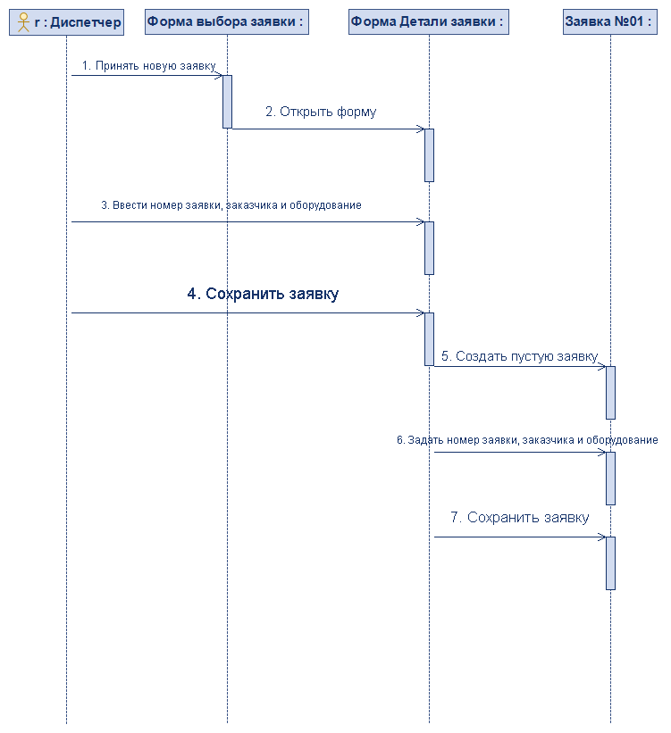

Рисунок 2 - Диаграмма динамики "Приём заявки"

На диаграмме динамики «Приём заявки» показано как диспетчер может взаимодействовать с системой при приёме заявки.